2023年普通高等学校招生考试
物理科目（天津卷）

一、单选题
1. 运行周期为的北斗卫星比运行周期为的（ ）
A. 加速度大 B. 角速度大 C. 周期小 D. 线速度小
2. 如图是爬山所带氧气瓶，氧气瓶里的气体容积质量不变，爬高过程中，温度减小，则气体（ ）

A. 对外做功 B. 内能减小 C. 吸收热量 D. 压强不变
3. 关于太阳上进行的核聚变，下列说法正确的是（ ）
A. 核聚变需要在高温下进行 B. 核聚变中电荷不守恒
C. 太阳质量不变 D. 太阳核反应方程式：
4. 能说明光是横波是（ ）
作者的备注：原卷为四个对应情景图片，配以相应文字解释。
A. 全反射 B. 干涉 C. 偏振 D. 衍射
作者的备注：原卷为四个对应情景图片，配以相应文字解释。
5. 质量为m的列车匀速v行驶，突然以F大小的力制动刹车直到列车停止，过程中恒受到f的空气阻力，下列说法正确的是（ ）
A. 减速运动加速度大小 B. 力F的冲量为mv
C. 刹车距离为 D. 匀速行驶时功率为
二、多选题
6. 下图为输电线为用户输电的情景，电路中升压变压器和降压变压器都认为是理想变压器，中间输电电路电阻为R，下列说法正确的有（ ）
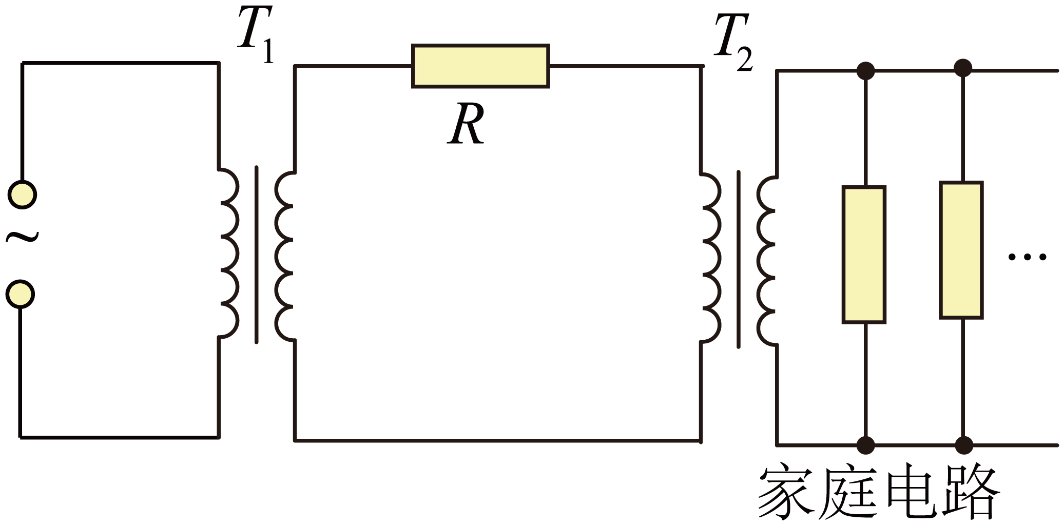
A. 输出电压与输入电压相等
B. 输出功率大于输入功率
C. 若用户接入的用电器增多，则R功率降低
D. 若用户接入的用电器增多，则输出功率降低
7. 一列机械波的波源是坐标轴原点，从时波源开始振动，时波形如图，则下列说法正确的有（ ）
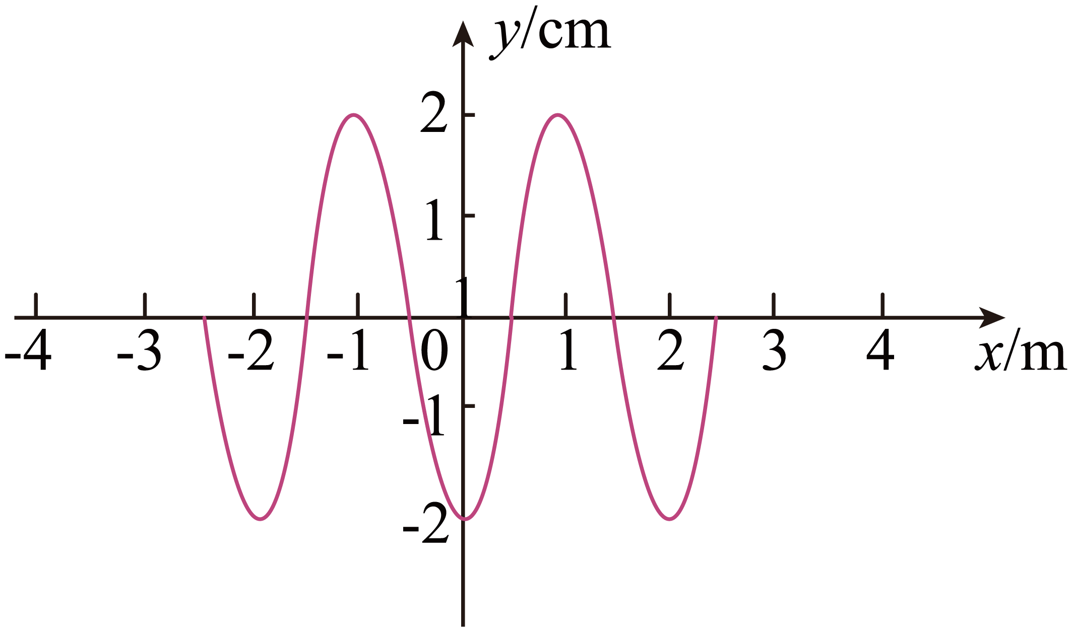
A. 在这种介质中波速
B. 处质点在时位于波谷
C. 波源振动方程
D. 处质点半个周期内向左位移半个波长
8. 如图，一个固定正电荷产生的电场中，同一个正电荷q两次以大小相同、方向不同的初速度从P点出发，分别抵达M点，N点，且q在M，N点时速度大小也一样，则下列说法正确的有（ ）
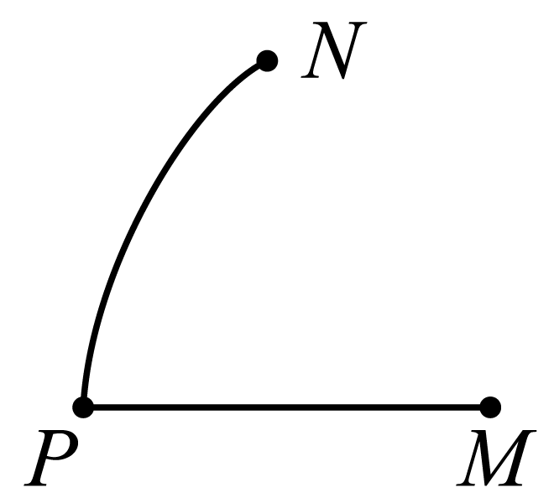
A P点电势大于M B. M点电势大于N
C. q从P到M一直做减速运动 D. M、N两点处电场强度大小相同
三、实验题
9. 验证机械能守恒的实验
如图放置实验器材，接通电源，释放托盘与砝码，并测得：
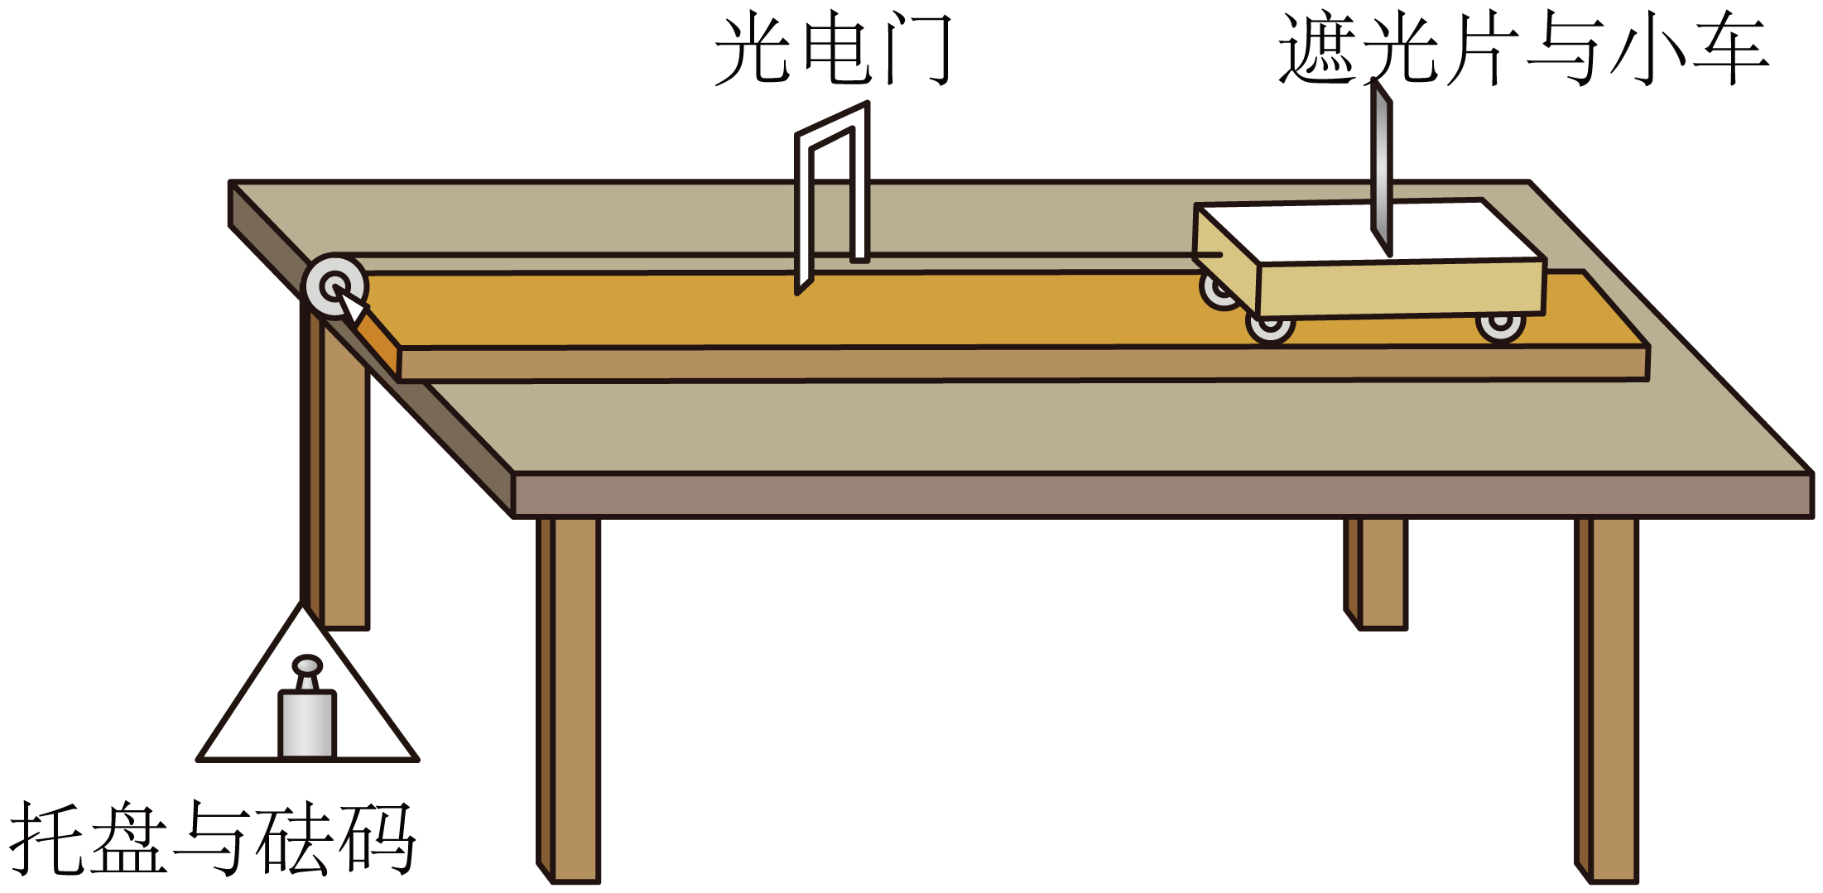
作者备注：此处绘图粗糙，连接遮光片小车与托盘砝码的绳子应与桌面平行；原卷中已说明，遮光片与小车位于气垫导轨上（视为无摩擦力），这里没有画出。
a．遮光片长度d
b．遮光片小车到光电门长度l
c．遮光片小车通过光电门时间Δt
d．托盘与砝码质量m₁，小车与遮光片质量m₂
（1）小车通过光电门时的速度为_________；
（2）从释放到小车经过光电门，这一过程中，系统重力势能减少量为_________，动能增加量为_________；
（3）改变l，做多组实验，做出如图以l为横坐标。以为纵坐标的图像，若机械能守恒成立，则图像斜率为_________。
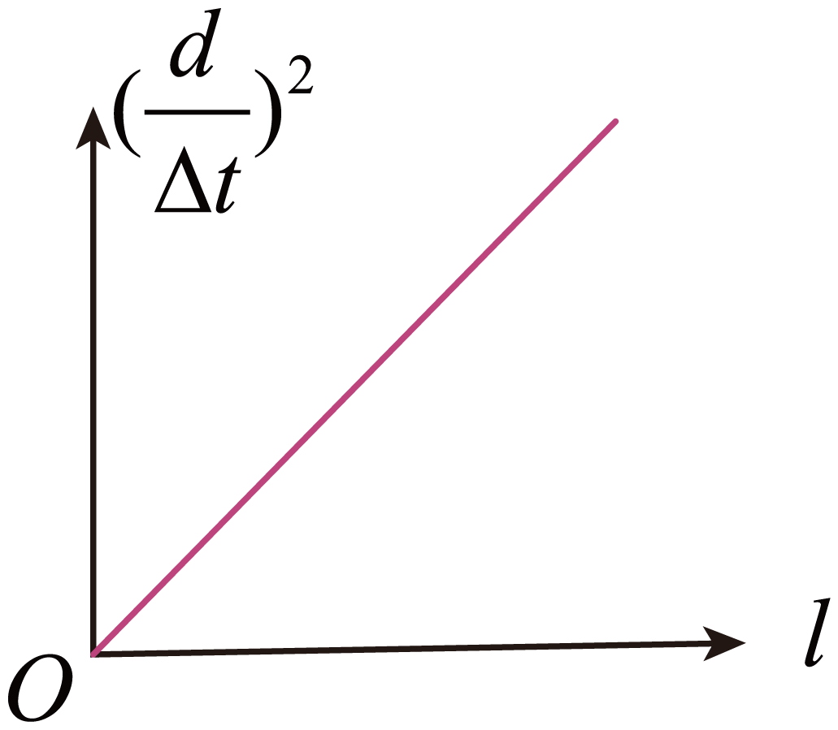
10. 测电阻R大小。
（1）同学们首先用欧姆表 × 1档位大致测出电阻阻值大小，如图，则电阻大小读数为_________Ω。
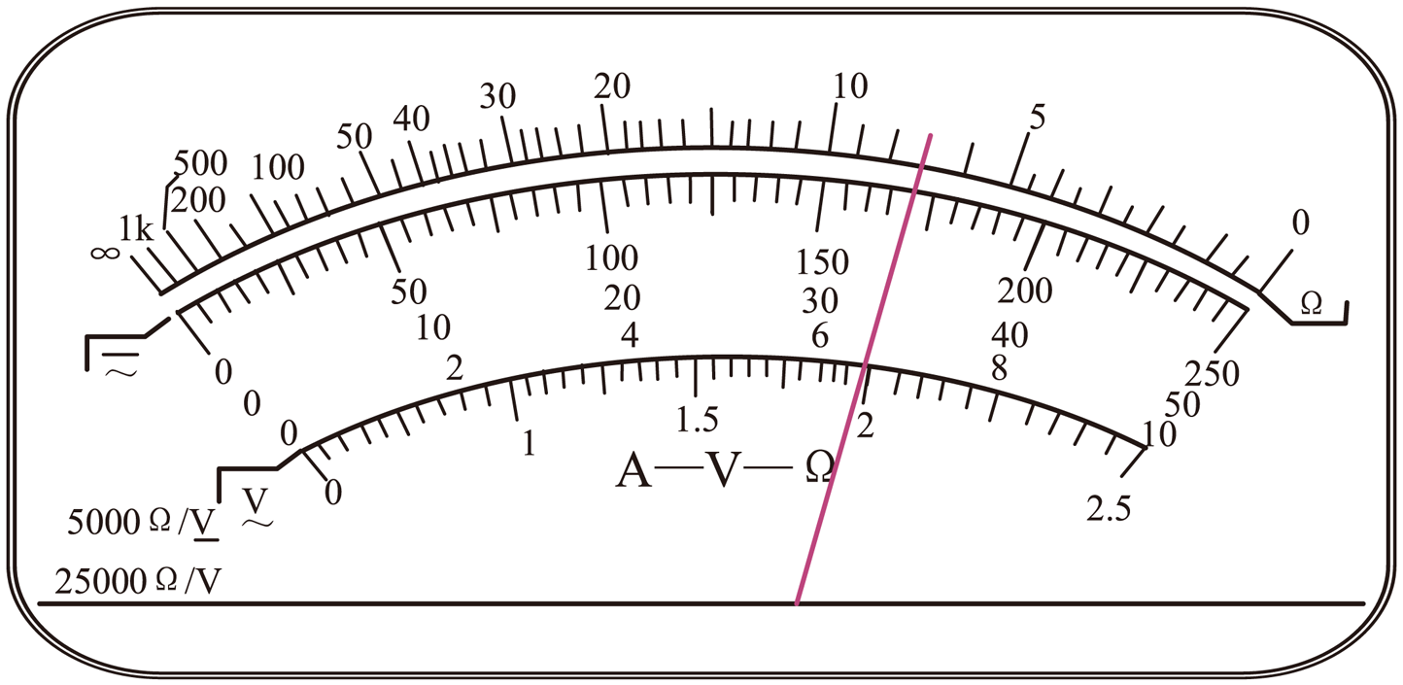
同学们继续使用学生电源（4V）组装下图电路进行实验，其中电表可以从如下中进行选择：（括号中为电表量程及内阻）
A．电压表V₁（0—15V，15kΩ） B．电压表V₂（0—3V，3kΩ）
C．电流表A₁（0—3A） D．电流表A₂（0—0.6A）
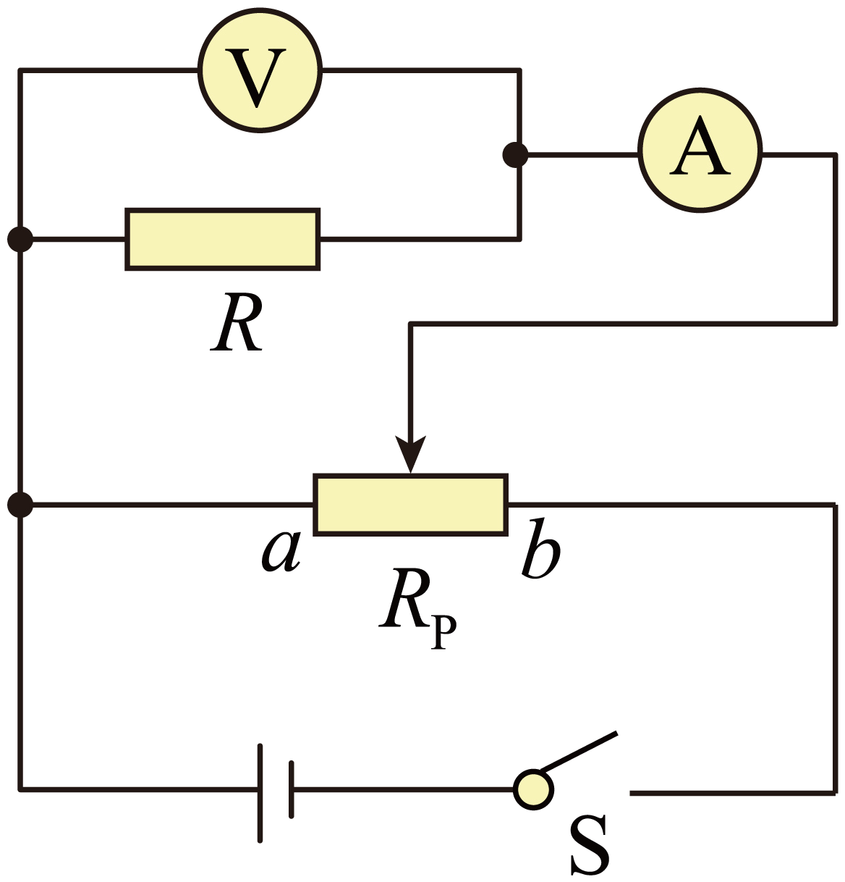
作者备注：原卷画出了实物图，这里还原出的是电路图。
（2）应选择电压表_________，电流表_________（填器材前字母）
（3）下列哪些说法是正确的？_________
A．电压表分流属于系统误差
B．实验开始前滑动变阻器滑片应该调到b端
C．如图所示的电路，可以通过调节滑片使电压表示数为0
D．多组实验可以减小系统误差
四、解答题
11. 如图，有一正方形线框，质量为m，电阻为R，边长为l，静止悬挂着，一个三角形磁场垂直于线框所在平面，磁感线垂直纸面向里，且线框中磁区面积为线框面积一半，磁感应强度变化B = kt（k > 0），已知重力加速度g，求：
（1）感应电动势E；
（2）线框开始向上运动的时刻t₀；
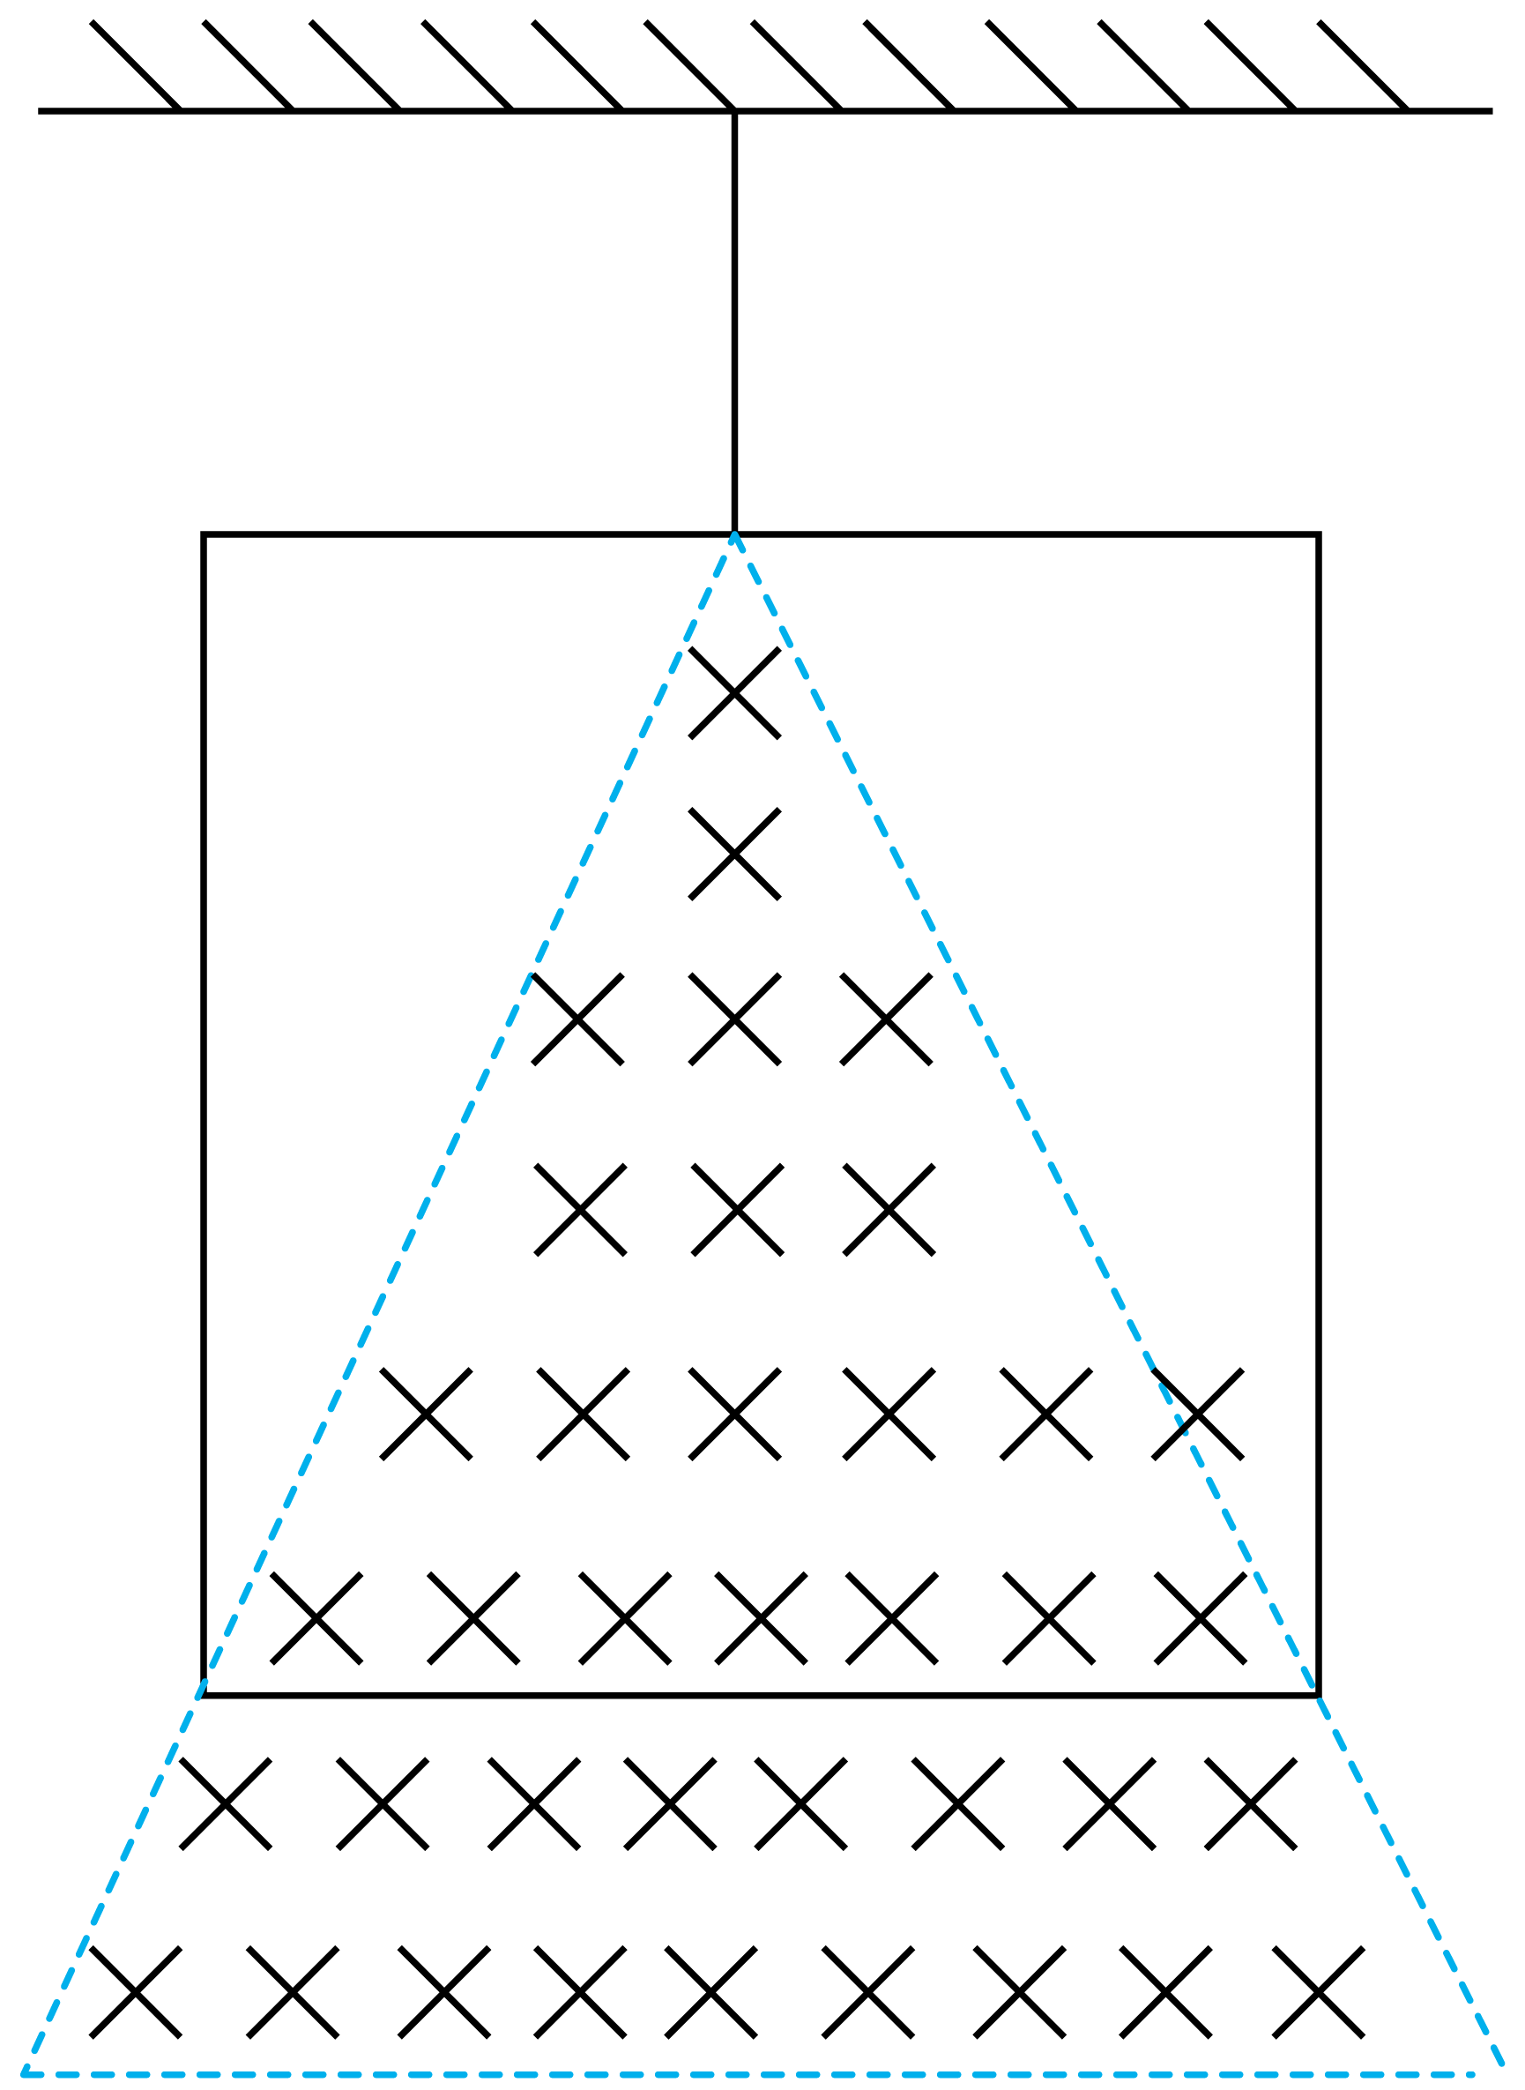
12. 已知A、B两物体，，A物体从处自由下落，且同时B物体从地面竖直上抛，经过相遇碰撞后，两物体立刻粘在一起运动，已知重力加速度，求：
（1）碰撞时离地高度x；
（2）碰后速度v；
（3）碰撞损失机械能。
13. 信号放大器是一种放大电信号的仪器，如图1，其可以通过在相邻极板间施加电压，使阴极逸出的电子，击中极板时，激发出更多电子，从而逐级放大电信号。己知电子质量m，带电量e。
（1）如图2，在极板上建系。极板上方空间内存在磁场，其强度为B，方向平行z轴。极板间电压U极小，几乎不影响电子运动。如图，某次激发中，产生了2个电子a和b，其初速度方向分别在xOy与zOy平面内，且与y轴正方向成角，则：
（i）判断B的方向；
（ii）a、b两个电子运动到下一个极板的时间和；
（2）若单位时间内阴极逸出的电子数量不变，每个电子打到极板上可以激发出个电子，且，阳极处接收电子产生的电流为I，在答题纸给出坐标系里画出表示U和I关系的图像并说出这样画的理由。
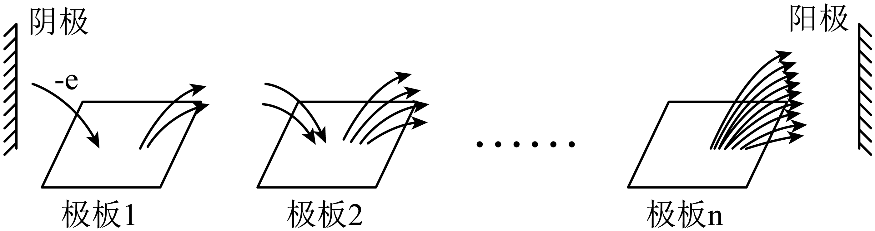
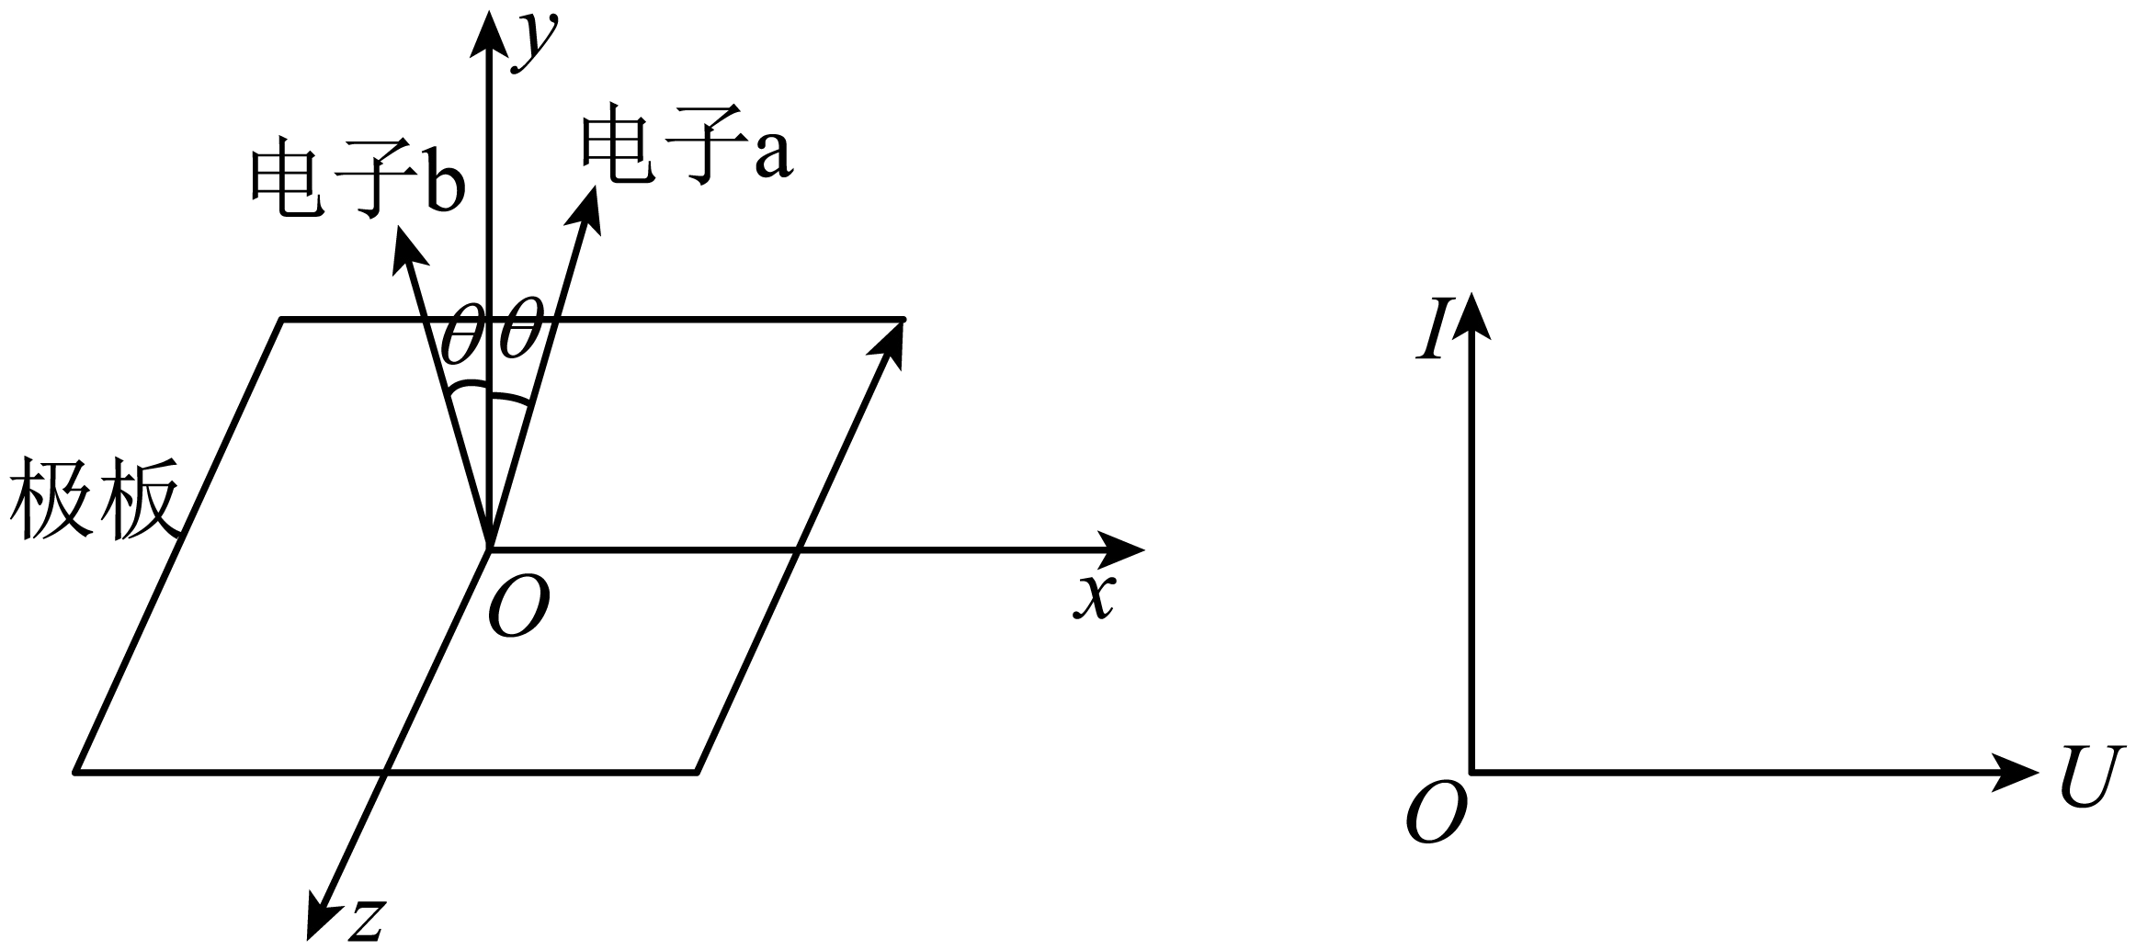

2023年普通高等学校招生考试物理科目（天津卷）真题还原
作者 南开中学理科实验班 冯同学 张同学 王同学
一、单选题
【1题答案】
【答案】D
【2题答案】
【答案】B
【3题答案】
【答案】A
【4题答案】
【答案】C
作者的备注：原卷为四个对应情景图片，配以相应文字解释。
【5题答案】
【答案】C
二、多选题
【6题答案】
【答案】B
【7题答案】
【答案】BC
【8题答案】
【答案】D
三、实验题
【9题答案】
【答案】 ①. ②. m₁gl ③. ④.
【10题答案】
【答案】 ①. 7 ②. B ③. D ④. AC##CA
四、解答题
【11题答案】
【答案】（1）；（2）
【12题答案】
【答案】（1）1m；（2）0；（3）12J
【13题答案】
【答案】（1）（ⅰ）沿z轴反方向；（ⅱ），（2）见解析

